Van Use Case naar Test Case

Hieronder volgt een uitleg van een manier om test cases af te leiden uit use cases zodanig dat ook informatie uit procesbeschrijvingen en informatiemodel met beperkingsregels worden meegenomen.

Zie ook: <http://www.ibm.com/developerworks/rational/library/04/r-3217/> .

Als voorbeeld is Use Case 4 ‘ Inschrijven gebruiker’ gekozen. De informatie zoals uitgereikt bij de casus EenmaalAndermaal wordt hieronder nogmaals herhaald.

Specificatie Use Case

Use case 4: Inschrijven gebruiker

Scope: EenmaalAndermaal

Primaire actor: Gebruiker

Precondities:

Succescondities: Gebruiker is geregistreerd

1. Gebruiker vraagt inschrijfformulier op
2. Systeem toont inschrijfformulier
3. Gebruiker vult mailadres in
4. Systeem stuurt code naar mailadres
5. Gebruiker voert ontvangen code in
6. Systeem controleert code
7. Gebruiker voert overige gegevens in
8. Systeem slaat gebruker op
9. Systeem stuurt bevestiging via mail naar gebruiker

Alternatieve flow

1. Indien opgegeven gebruikersnaam bestaat; nieuwe opgeven

|  |  |
| --- | --- |
| Inschrijven gebruiker |  |
| Gebruiker | Systeem |
| 1 Start applicatie | Toont begin scherm |
| 2 Vraagt inschrijfformulier | Toont inschrijfformulier |
| 3 Vul emailadres in | Stuurt code naar emailadres |
| 4 Voert code in | Controleert code |
| 5 Voert overige gegevens in  Voert nieuwe gebruikersnaam in | Controleert gebruikersnaam  Bestaande gebruikersnaam: nieuwe opgeven  Slaat lidgegevens op  Stuurt email ter bevestiging |

Procesbeschrijving

Uit de procesbeschrijving kan aanvullende informatie gehaald worden. De geel gemarkeerde begrippen zijn (mogelijk) relevant voor deze test case.

**Inschrijven gebruiker**

Om te kunnen kopen of verkopen, moet je je bij EenmaalAndermaal inschrijven als gebruiker. Dit kost niets. De toekomstige gebruiker logt in op de site van EenmaalAndermaal en geeft aan dat hij wil inschrijven. Hiervoor moet hij op het scherm een inschrijfformulier invullen, waarin hij naast allerlei persoonsgegevens ook een gebruikersnaam en een wachtwoord moet opgeven (informatiestroom ‘inschrijfgegevens’; voor een concreet voorbeeld zie appendix C).

Allereerst moet de gebruiker een geldig e-mailadres opgeven. Om te controleren of dat e-mailadres geldig is, stuurt EenmaalAndermaal een mailtje naar dat adres, met daarin een code (informatiestroom ‘controle inschrijfgegevens’). Voordat de gebruiker verder kan met de inschrijving, moet hij die code overtypen in een veld van het inschrijfscherm. Het systeem controleert of de ingetypte code dezelfde is als de verstuurde code, en pas als de code klopt kan de gebruiker verder met de inschrijving.

Vervolgens moet de gebruiker een gebruikersnaam kiezen. Gebruikersnamen moeten wel uniek zijn. Het systeem controleert of de opgegeven gebruikersnaam al bestaat. Zo ja, dan moet de gebruiker een nieuwe opgeven. De controle herhaalt zich totdat een nog niet bestaande gebruikersnaam gekozen is. Ook moet de gebruiker een wachtwoord verzinnen (minimaal 7 tekens bestaande uit zowel letters als cijfers, hoofdlettergevoelig). Verder worden allerlei persoonsgegevens gevraagd.

Wil je iets verkopen op EenmaalAndermaal, dan moet je je als verkoper inschrijven. Er vindt dan een extra controle plaats. Je kunt kiezen uit: controle met behulp van je creditcard of controle per post. Als je kiest voor creditcard kun je aangeven dat dit je betalingsmethode is of dat je later een betalingsmethode wilt opgeven. Indien je kiest voor de post krijg je per post een brief thuisgestuurd met daarin een brief met instructie en een bevestigingscode. Hierna moet je inloggen op de veilingsite en onder de knop ‘verkoopaccount activeren’ je bevestigingscode invoeren. Een verkoper moet bovendien een bankrekening en/of een creditcardnummer opgeven, want EenmaalAndermaal brengt bij verkopers kosten in rekening en moet die kunnen incasseren. Informatiestromen ‘verkoopaccountgegevens’ en ‘controle verkoop­account’ geven dit alles weer.

De inschrijfgegevens worden via datastromen ‘gebruikersgegevens’ en ‘verkopergegevens’ in de datastore Gebruikers bewaard.

Informatiemodel

Uit het informatiemodel zijn de tabellen Gebruiker en Gebruikerstelefoon relevant voor deze test. De gekozen datatypen, NN/OP en overige constraints geven aan waaraan de gegevens moeten voldoen. Ook dit is relevant voor het bepalen van zinvolle testcases.

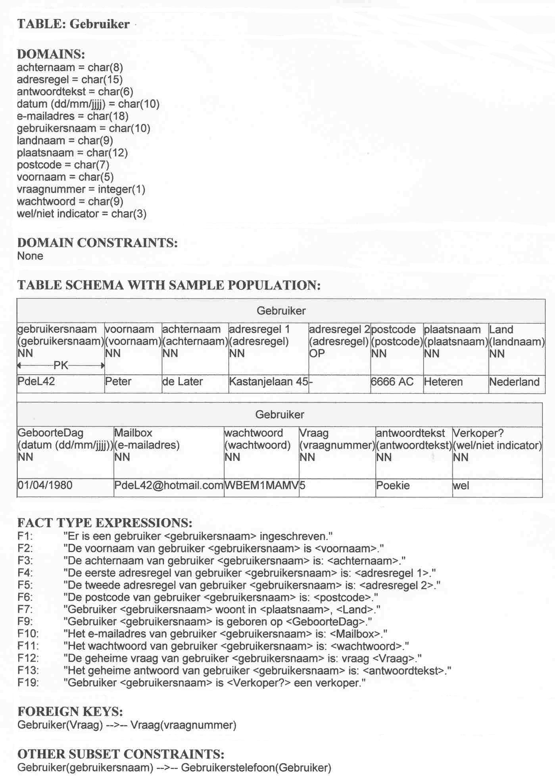



Data flow diagram

Het data flow diagram geeft ons informatie over welke actoren deelnemen aan welk proces en waar de data bewaard wordt.



Van Use Case naar Activity Diagram (n.a.v. bestaande specificaties)

Op basis van de bestaande specificaties; de use case beschrijving, het data flow diagram en het informatie model met beperkingsregels kan het volgende activity diagram gemaakt worden.



Dit diagram is gebaseerd op de basis specificaties zonder aanpassingen hierop.

Alle stappen zijn genummerd vanaf begin B0 tot en met het einde B12. De prefix B staat voor Basic flow.

Van Activity Diagram naar Test Scenario’s



Per stap kan door het systeem user input verwacht worden. Deze user input en het bijbehorende gedrag moet voldoen aan de specificaties. Voor een gedegen testcase is het belangrijk te weten wat wel en niet geoorloofd is.

Om een goede testset te maken is het noodzakelijk te weten wat de systeemgrenzen zijn. Per element (kolom of attribuut in de database, keuzeoptie) worden hier de mogelijke invoerwaarden genoemd.

Ga na of de opties die getest moeten worden, zoals genoemd in de afbeelding hiervoor, correct zijn.

Uiteindelijk streven we naar een minimale set aan testscenario’s die alle opties tot het volledig kunnen doorlopen van de basic flow afdekt. Dit leidt tot de volgende 4 testscenario’s.

|  |  |  |  |  |  |
| --- | --- | --- | --- | --- | --- |
|  | TESTSCENARIO | TC 4.1 | TC 4.2 | TC 4.3 | TC 4.4 |
| VARIABELE | emailadres | Regular | Min allowed char(8) | Max allowed char(18) | Regular |
| code | Regular | Regular | Regular | Regular |
| gebruikersnaam | Regular | Min allowed char(1) | Max allowed char(10) | Regular |
| wachtwoord | Regular | Min allowed char(7) | Max allowed char(9) | Regular |
| voornaam | Regular | Min allowed char(1) | Max allowed char(5) | Regular |
| achternaam | Regular | Min allowed char(1) | Max allowed char(8) | Regular |
| adresregel 1 | Regular | Min allowed char(1) | Max allowed char(15) | Regular |
| adresregel 2 | Regular | Min allowed char(1) | Max allowed char(15) | Empty |
| postcode | Regular | Min allowed char(1) | Max allowed char(7) | Regular |
| plaatsnaam | Regular | Min allowed char(1) | Max allowed char(12) | Regular |
| land | Regular | Min allowed char(1) | Max allowed char(9) | Regular |
| geboortedag | Regular | Regular | Regular | Regular |
| telefoonnummer 1 | Regular | Min allowed char(1) | Max allowed char(11) | Regular |
| telefoonnummer 2 | Regular | Min allowed char(1) | Max allowed char(11) | Empty |
| vraagnummer | Regular | Regular | Regular | Regular |
| antwoord | Regular | Min allowed char(1) | Max allowed char(9) | Regular |

Elk testscenario wordt vervolgens voorzien van testdata:

|  |  |  |  |  |  |
| --- | --- | --- | --- | --- | --- |
|  | TESTDATA | TC 4.1 | TC 4.2 | TC 4.3 | TC 4.4 |
| VARIABELE | emailadres | mike.nabben@han.nl | m@han.nl | 12345678901@han.nl | mike.nabben@han.nl |
| code | ABCDEF | ABCDEF | ABCDEF | ABCDEF |
| gebruikersnaam | misja1234 | m | misja12345 | misja1235 |
| wachtwoord | iproj123 | iproj12 | iproj1234 | iproj123 |
| voornaam | mike | m | misja | mike |
| achternaam | nabben | n | janssens | nabben |
| adresregel 1 | hoofdstraat 7 | h | pastorenweg 801 | hoofdstraat 7 |
| adresregel 2 | bis | a | pastorenweg 801 |  |
| postcode | 1234 AB | A | ABCD EF | 1234 AB |
| plaatsnaam | Amsterdam | Min allowed char(1) | Abcdefghijklmno | Amsterdam |
| land | Nederland | Min allowed char(1) | Abcdefghi | Nederland |
| geboortedag | 1-12-1950 | 1-12-1950 | 1-12-1950 | 1-12-1950 |
| telefoonnummer 1 | 026-3658365 | 1 | 026-3658365 | 026-3658365 |
| telefoonnummer 2 | 026-3658366 | 1 | 026-3658365 |  |
| vraagnummer | <item uit lijst> | <item uit lijst> | <item uit lijst> | <item uit lijst> |
| antwoord | Rotterdam | a | abcdefghi | Regular |

Als we dan de testdata en testscenarios hebben vastgesteld kunnen we een nette testcase per testscenario van deze use case maken. Hieronder volgt een uitwerking van testscenario 4.1 in de vorm van een testcase beschrijving:

|  |  |  |  |  |  |
| --- | --- | --- | --- | --- | --- |
| **TEST CASE TC 4.1** | | | | | |
| FUNCTIE ONTWIKKELD DOOR | | | | <Naam> |  |
| TEST UITGEVOERD DOOR | | | | <Naam> |  |
| DATUM | | | | <Datum> |  |
|  |  | |  |  |  |
| BEGINSITUATIE: | | | Gebruiker is niet ingelogd | | |
|  | |  |  |  |  |
| STAP | | VARIABELE OF SELECTIE | WAARDE | VERWACHT RESULTAAT | WERKELIJK [1]RESULTAAT |
| B1 | | Optie Inschrijfformulier | <Kies optie> | Inschrijformulier wordt geopend, systeem vraagt emailadres |  |
| B2 | | emailadres | mike.nabben@han.nl |  |  |
| B3 | | Optie stuur code | <Kies optie> | Systeem stuurt mail met code |  |
| B4 | | code | ABCDEF |  |  |
| B5 | | Optie controleer code | <Kies optie> | Code wordt op geldigheid gecontroleerd. Code is geldig. Systeem vraagt gebruikersnaam |  |
| B6 | | gebruikersnaam | misja1234 |  |  |
| B7 | | Optie controleer gebruikersnaam | <Kies optie> | Systeem controleert gebruikersnaam. Gebruikersnaam is uniek. Systeem vraagt wachtwoord. |  |
| B8 | | wachtwoord | iproj123 |  |  |
| B9 | | Optie controleer wachtwoord | <Kies optie> | Systeem controleert of wachtwoord voldoet aan format. Wachtwoord voldoet. Systeem vraagt overige gegevens in te voeren. |  |
| B10.1 | | voornaam | mike |  |  |
| B10.2 | | achternaam | nabben |  |  |
| B10.3 | | adresregel 1 | hoofdstraat 7 |  |  |
| B10.4 | | adresregel 2 | bis |  |  |
| B10.5 | | postcode | 1234 AB |  |  |
| B10.6 | | plaatsnaam | Amsterdam |  |  |
| B10.7 | | land | Nederland |  |  |
| B10.8 | | geboortedag | 1-12-1950 |  |  |
| B10.9 | | telefoonnummer 1 | 026-3658365 |  |  |
| B10.10 | | telefoonnummer 2 | 026-3658366 | Lijst met vragen wordt getoond. |  |
| B10.11 | | vraagnummer | <kies item uit lijst> |  |  |
| B10.12 | | antwoord | Rotterdam |  |  |
| B11 | | Optie controleer volledigheid | <Kies optie> | Systeem controleert ingevoerde gegevens. Data moet voldoen, Geen verwachte melding. |  |
| B12 | | Optie Einde | <Kies optie> | Gegevens worden succesvol verwerkt en bewaard. |  |
|  | |  |  |  |  |
| OPMERKINGEN: | | | <Ruimte voor het plaatsen van eventuele opmerkingen, bv adviezen tav gebruikersgemak> | | |

1. De kolom werkelijk resultaat zal het testresultaat bevatten bij het uitvoeren van de test.